

SEGUNDA SESIÓN EXTRAORDINARIA
DEL AÑO 2025 DEL COMITÉ DICTAMINADOR
DEL PROGRAMA SOCIAL “GUARDIANES DE LA CIUDAD”

Encargado de despacho de la Coordinación General Cuidamos Guadalajara, Luis Armando Bazaldua Flores:
En la ciudad de Guadalajara, Jalisco, siendo las 14:02 horas del día 02 dos de octubre del 2025 dos mil veinticinco, en las oficinas centrales de la Coordinación General Cuidamos Guadalajara, ubicada la Av. Hidalgo 469, Centro Histórico, Cuarto Piso del Mercado Corona, Guadalajara, Jalisco, en atención y cumplimiento a las reglas de operación del programa social “Guardianes de la Ciudad”, las personas integrantes del Comité Dictaminador, (en adelante el “Comité”), y el de la voz, Luis Armando Bazaldua Flores, en mi carácter de Encargado de despacho de la Coordinación General Cuidamos Guadalajara en representación del Presidente del Comité Dictaminador (en adelante Presidente del Comité) del programa social “Guardianes de la Ciudad”, se procede a dar inicio con la presente sesión, por lo que le solicito a la Secretaria Técnica, Marcela Guadalupe Aceves Sánchez, tome lista de asistencia para verificar el quórum legal.

La Secretaría Técnica del Comité, Marcela Guadalupe Aceves Sánchez:
Por indicación de la Presidencia, se procede a verificar la asistencia de las personas integrantes del Comité.

I.- LISTA DE ASISTENCIA Y DECLARATORIA DE QUÓRUM LEGAL

Luis Armando Bazaldua Flores,  Encargado de despacho de la Coordinación General Cuidamos Guadalajara.  Presidente del Comité. | Presente
María Andrea Medrano Ortega,  Titular de la Presidencia de la Comisión edilicia de Corresponsabilidad Social, Desarrollo Humano y Social.  Integrante del Comité. | Presente
José Refugio Gómez Gamboa,  Titular de la Dirección General de Gestión de Gobierno y Ciudadanía.  Integrante del Comité. | Presente
Gabriela Hernández Ruíz,  En representación de la Titular de la Dirección de Pedagogía Social.  Integrante del Comité. | Presente
José Gibrán Martínez Alcalá,  Titular de la Dirección de Participación Ciudadana  Integrante del Comité. | Presente
José Manuel Valdivia Vitela,  Representante de la Contraloría Ciudadana.  Integrante del Comité. | Presente
Francisco Castellanos Horta,  Representante de la Tesorería Municipal.  Integrante del comité. | Presente
Marcela Guadalupe Aceves Sánchez,  Titular de la Dirección de Innovación Social.  Secretaria Técnica del Comité. | Presente
Todas las personas integrantes del Comité pertenecen al Gobierno Municipal de Guadalajara, Jalisco.

El Presidente del Comité, Luis Armando Bazaldua Flores:
Una vez verificada la lista de asistencia y constatada la presencia de más del cincuenta por ciento más uno de las personas integrantes del Comité Dictaminador, se declara la existencia de quórum legal para sesionar, conforme a lo dispuesto en las Reglas de Operación del Programa Social “Guardianes de la Ciudad”. En consecuencia, se aprueba el primer punto del orden del día.

II.- BIENVENIDA
El Presidente del Comité, Luis Armando Bazaldua Flores:
Sean todas y todos cordialmente bienvenidos a esta Segunda Sesión Extraordinaria del Comité Dictaminador del Programa Social “Guardianes de la Ciudad”.
Nos encontramos reunidos en cumplimiento de un mandato esencial:
- Analizar el proyecto dictaminado “Pet Park Latido Urbano “Mezquitan Country” folio 015R, derivado de las solicitudes de Transparencia, lo cual conllevó a la presentación de un escrito el día 19 de septiembre de 2025, por la ciudadana Alicia Angélica Teijo Vela, firmando como representante del comité de representación vecinal “Comunidad Activa Mezquitán Country” dirigido a este Comité dictaminador.
- Informar a todos ustedes honorables integrantes de este Comité la actividad a partir de ello, por parte de la Dirección de Participación Ciudadana, en aras de tener certeza acerca de la opinión de los vecinos de la colonia Mezquitan Country en cuanto al proyecto Pet Park Latido Urbano “Mezquitan Country” folio 015R.
- Informar los resultados de la encuesta de la Dirección de Participación Ciudadana y la viabilidad del escrito presentado el día 19 de septiembre de 2025, donde refiere el replanteamiento del proyecto Pet Park Latido Urbano “Mezquitan Country” folio 015R por la ciudadana Alicia Angélica Teijo Vela dirigido a este Comité dictaminador. En apego a Reglas de Operación de este Programa social en el numeral 15.2.1 que refiere las funciones del Comité Dictaminador es que nos permitimos analizar y en su caso validar aspectos administrativos, operativos y excepcionales relacionados con el programa social Guardianes de la Ciudad, siendo este un caso extraordinario y no previsto, siempre en apego a fomentar e incrementar la corresponsabilidad de las personas y las comunidades, encausando el fortalecimiento de la cohesión social.
Reitero el compromiso de este Comité con la corresponsabilidad ciudadana, la transparencia y la rendición de cuentas. Con objetividad y responsabilidad, trabajemos para que Guadalajara continúe avanzando a través de la participación organizada de su ciudadanía.
III.- LECTURA Y EN SU CASO, APROBACIÓN DEL ORDEN DEL DÍA.
El Presidente del Comité, Luis Armando Bazaldua Flores:
Para dar continuidad, solicito a la Secretaría Técnica que proceda con la lectura íntegra del mismo, y posteriormente lo someta a consideración del Comité para su aprobación mediante votación económica.
La Secretaría Técnica del Comité, Marcela Guadalupe Aceves Sánchez:
ORDEN DEL DÍA
I. Lista de asistencia y declaración de quórum legal;
II. Bienvenida;
III. Lectura y en su caso, aprobación del orden del día;
IV. Presentación y análisis del proyecto dictaminado “Pet Park Latido Urbano Mezquitan Country” folio 015R;
V. Asuntos Generales;
VI. Clausura de la sesión.

En votación económica, se solicita a las personas integrantes del Comité expresen el sentido de su votación los que estén a favor levantando su mano.

El Presidente del Comité, Luis Armando Bazaldua Flores:
De conformidad con lo anteriormente expuesto se aprueba el Orden del Día.

IV. Presentación y análisis del proyecto dictaminado “Pet Park Latido Urbano Mezquitan Country” folio 015R;
El Presidente del Comité, Luis Armando Bazaldua Flores:
Con fundamento en el numeral 15.2.1 de las Reglas de Operación, que establece las funciones de este Comité Dictaminador, se solicita a la Secretaría Técnica que proceda con la exposición detallada del análisis correspondiente.
La Secretaría Técnica del Comité, Marcela Guadalupe Aceves Sánchez:
Para efectos del análisis, se pone a consideración de este Comité lo siguiente:
Les solicitamos a ustedes miembros de este Comité analicemos el proyecto dictaminado “Pet Park Latido Urbano Mezquitan Country” folio 015R, derivado de las solicitudes de Transparencia con folios:
DTB/7414/2025,
DTB/7415/2025,
DTB/7430/2025,
DTB/7431/2025,
DTB/7507/2025,
DTB/7508/2025,
DTB/7517/2025,
DTB/7952/2025,
los cuales están físicamente aquí en la mesa de análisis para la eventual consulta de este comité Dictaminador. Con base en lo anterior, la Dirección de Participación Ciudadana, conforme a sus atribuciones estipuladas en el artículo 278 del Código de Gobierno del Municipio de Guadalajara realizaron las acciones pertinentes para atender lo relativo a las solicitudes anteriormente referidas por parte de la ciudadanía de la colonia Mezquitán Country.
Respecto a lo referido con anterioridad, se informa que se presentó un escrito el día 19 de septiembre de 2025, por la ciudadana Alicia Angélica Teijo Vela dirigido a este Comité Dictaminador, mismo que está disponible para los miembros de esté comité en el anexo primero. Lo cual conllevará que este comité determine la viabilidad de su petición.
El escrito hace referencia a la prevalencia de la participación ciudadana activa, corresponsabilidad social, colaboración entre la ciudadanía de dicha colonia, para fortalecer el sentido de comunidad y promover la convivencia, teniendo el compromiso de informar de manera transparente y periódica los avances del proyecto, todo lo anterior mediante la rehabilitación integral de diez parques de la colonia Mezquitan Country.
Se hace de su conocimiento que al analizar este documento y en aras de transparentar el proceso que se solicita por parte de la ciudadana Alicia Angélica Teijo Vela, es que se implementó por parte de Participación Ciudadana los días 30 de septiembre y primero de octubre, una encuesta probabilística con una muestra representativa de la población objetivo, calculada para un nivel de confianza del 95% y considerando una tasa de no respuesta del 10%, lo que equivale a 402 encuestas efectivas. Dichos resultados están disponibles en el “anexo único: encuesta probabilística del proyecto “Latino Urbano: Pet Park”
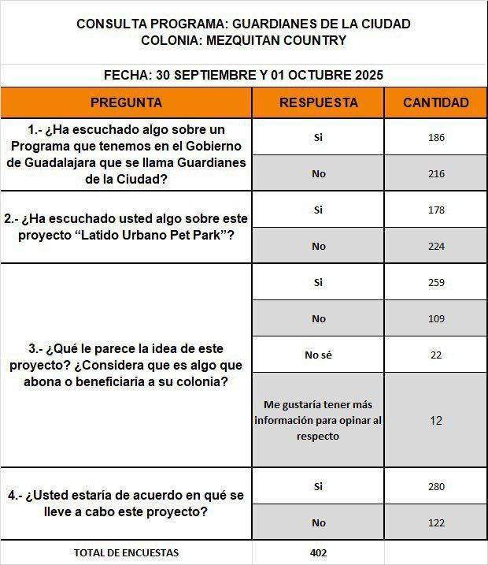
Con base en los resultados de la encuesta realizada por la Dirección de Participación Ciudadana, que dio como resultado la aprobación por parte de la mayoría de los vecinos encuestados se analice la viabilidad y continuación del proyecto comunitario Pet Park Latido Urbano. Lo cual derivaría a la improcedencia del escrito del replanteamiento del proyecto emitido por la ciudadana Alicia Angélica Teijo Vela
El Presidente del Comité, Luis Armando Bazaldua Flores:
Secretaría Técnica, favor de someter a votación económica lo anteriormente expuesto.

La Secretaría Técnica del Comité, Marcela Guadalupe Aceves Sánchez:
Integrantes del Comité, en votación económica les pregunto: ¿es de aprobarse la continuación del proyecto Pet Park Mezquitan Country con lo fundamentado y motivado del dictamen con fecha 23 de julio de 2025? En su caso, de ser así, favor de manifestarlo levantando la mano
El Presidente del Comité, Luis Armando Bazaldua Flores:
De conformidad con lo anteriormente expuesto se ratifica lo aprobado el 23 de julio de 2025. Se le extenderá la correspondiente notificación al comité de representación vecinal Comunidad Activa Mezquitán Country. se continuará con el proyecto Pet Park Latido Urbano.
V.- ASUNTOS GENERALES.
El Presidente del Comité, Luis Armando Bazaldua Flores: Se consulta a las personas integrantes del Comité si existe algún asunto adicional que deseen tratar en esta sesión.
[Pausa para intervención, en su caso]
No habiendo asuntos generales que registrar, se da por concluido el sexto punto del orden del día.

VIII.- CLAUSURA
El Presidente del Comité, Luis Armando Bazaldua Flores:
Una vez desahogados todos y cada uno de los puntos enlistados en el orden del día, y no habiendo temas adicionales por tratar, se declara formalmente clausurada la Tercera Sesión Ordinaria del Comité Dictaminador del Programa Social “Guardianes de la Ciudad”.
La presente sesión se clausura el día 02 de octubre de 2025, a las [ : ] horas.
La presente hoja de firmas es parte integral del acta de la Tercera Sesión Ordinaria del Comité Dictaminador del Programa Social “GUARDIANES DE LA CIUDAD”, celebrada con fecha 02 de octubre de 2025.
Luis Armando Bazaldua Flores,  Encargado de despacho de la Coordinación General Cuidamos Guadalajara.  Presidente del Comité. | Presente
María Andrea Medrano Ortega,  Titular de la Presidencia de la Comisión edilicia de Corresponsabilidad Social, Desarrollo Humano y Social.  Integrante del Comité. | Presente
José Refugio Gómez Gamboa,  Titular de la Dirección General de Gestión de Gobierno y Ciudadanía.  Integrante del Comité. | Presente
Gabriela Hernández Ruíz,  En representación de la Titular de la Dirección de Pedagogía Social.  Integrante del Comité. | Presente
José Gibrán Martínez Alcalá,  Titular de la Dirección de Participación Ciudadana  Integrante del Comité. | Presente
José Manuel Valdivia Vitela,  Representante de la Contraloría Ciudadana.  Integrante del Comité. | Presente
Francisco Castellanos Horta,  Representante de la Tesorería Municipal.  Integrante del comité. | Presente
Marcela Guadalupe Aceves Sánchez,  Titular de la Dirección de Innovación Social.  Secretaria Técnica del Comité. | Presente

